ENGSE206 | สอบปลายภาค (A6 · 15 คะแนน)
ประกาศรูปแบบสอบปลายภาค — Take-home 24 ชั่วโมง
Change-to-Design — งานกลุ่ม + รายบุคคล
สรุปสั้น
- สอบแบบ take-home 24 ชั่วโมง เริ่มเวลา T0 ที่ผู้สอนประกาศ ส่งทั้งสองส่วนภายใน T0 + 24 ชั่วโมง
- ส่วน ก งานกลุ่ม (9 คะแนน): ใช้ case ของกลุ่ม รับ Change Request จากผู้สอน แล้วไล่ผลกระทบตั้งแต่ requirement ถึง Container diagram
- ส่วน ข รายบุคคล (6 คะแนน): กรณีศึกษาใหม่ ชุด A หรือ B ตามเลขท้ายรหัส ทำคนเดียว
- หลังส่งมี oral spot-check สุ่มถาม 3–5 นาที เพื่อยืนยันว่าอธิบายคำตอบของตัวเองได้

เริ่ม (T0) | [วัน เดือน ปี · เวลา ที่ผู้สอนประกาศ]
ส่ง | T0 + 24 ชั่วโมง
เปิดข้อสอบที่ | เว็บรายวิชาและ Git repo ของรายวิชา
ส่วน ก ส่งที่ | Team Repo ของกลุ่ม · branch final-exam · Pull Request
ส่วน ข ส่งที่ | [ช่องทางรายบุคคลที่ผู้สอนกำหนด]
ส่งช้า | [ผู้สอนกำหนด]

1. เนื้อหาที่ออกสอบ
ข้อสอบกลางภาคครอบคลุมถึงสัปดาห์ที่ 5 ปลายภาคนี้จึงสอบเนื้อหาที่เรียนหลังจากนั้น และเน้นช่วงออกแบบ (W10–W11)
สัปดาห์ | เรื่อง | น้ำหนัก | ทบทวนจาก
W06 | User Story · Use Case · Acceptance Criteria (Given/When/Then) | รอง | ตัวอย่าง CRBS W06 + งานกลุ่ม W06
W07 | SRS: FR / BR / NFR / DR · source · Open Issue · verification idea | รอง | ตัวอย่าง SRS CRBS W07 + SRS ของกลุ่ม
W08 | Review · Traceability ไปกลับ · Baseline · Change Request และ impact | รอง | ตัวอย่าง CRBS W08 (CR-01-SIM)
W10 | Scope 4 ระดับ (Build now / Overview / Later / ไม่ทำ) · drivers · Design Spine · open decisions | หลัก | ตัวอย่าง CRBS W10 + งานกลุ่ม W10
W11 | C4 ระดับ 1–2 · ชนิดและสภาพแวดล้อมของ container · NFR → container · stack อ้างอิง · decision card · เดิน Spine | หลัก | เว็บ W11: อ่านก่อนเรียน · สไลด์ · ตัวอย่าง CRBS · คู่มือ Lab

ไม่ออกสอบ
- W12 UX/UI Prototype และ W13 Detailed Design (component, sequence, action card) — ยังไม่ได้เรียนในเทอมนี้

2. ภาพรวม
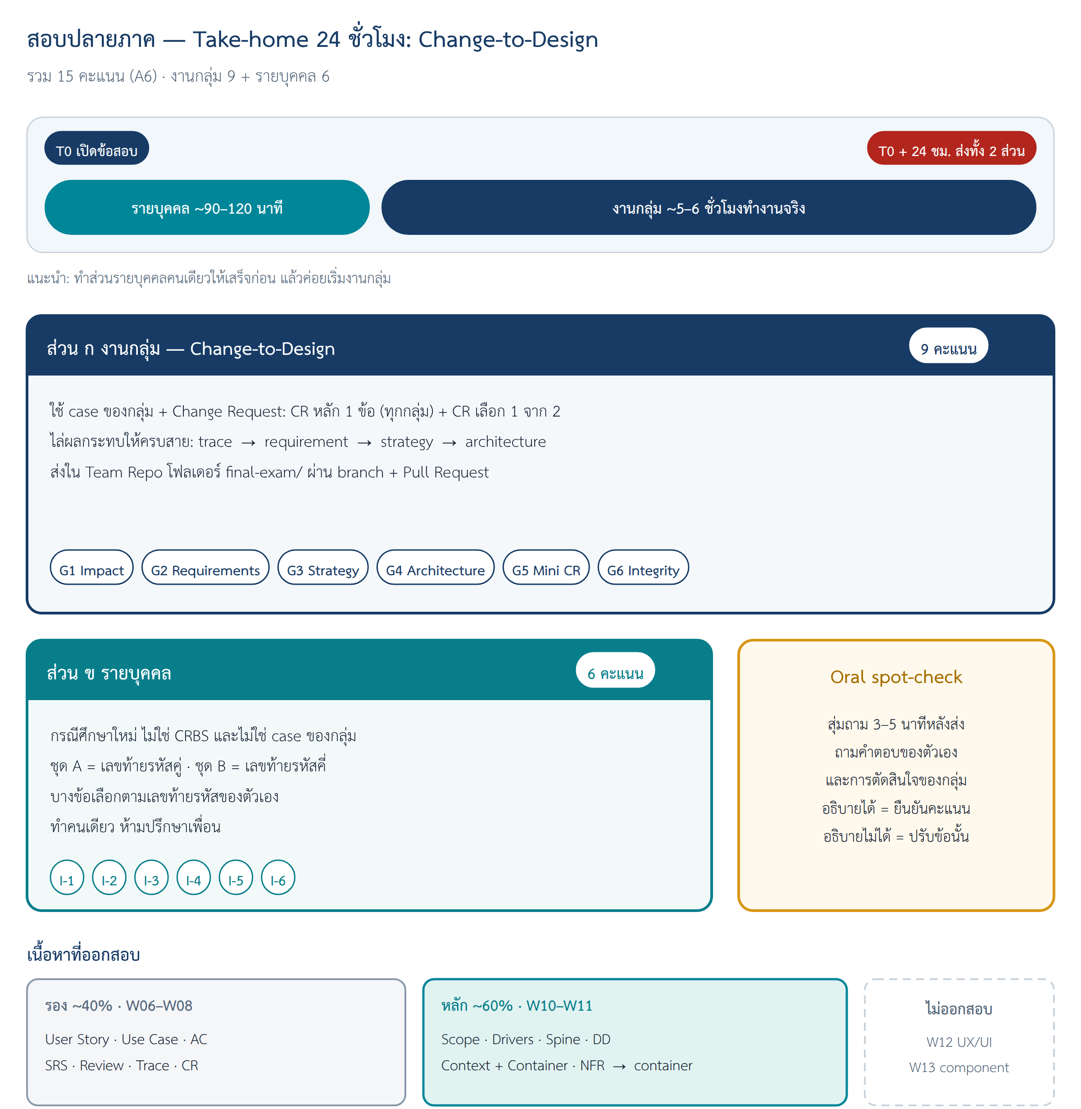
ภาพที่ 1 ภาพรวมการสอบปลายภาค — 24 ชั่วโมง สองส่วน และ oral spot-check

3. ส่วน ก งานกลุ่ม — Change-to-Design (9 คะแนน)
ทุกกลุ่มได้ Change Request หลัก 1 ข้อ เหมือนกัน และเลือก Change Request เสริมอีก 1 ใน 2 ข้อ แล้วนำไปใช้กับ case ของกลุ่มเอง งานคือไล่ว่าการเปลี่ยนนี้กระทบอะไรบ้าง แล้วแก้ให้ครบทุกชั้น — เหมือนงานจริงเมื่อลูกค้าขอเปลี่ยนหลังส่งแบบไปแล้ว
ส่วนงาน | ใช้ความรู้ | คะแนน
G1 Impact + Trace | W08 | 1.5
G2 Requirements | W06–W07 | 1.5
G3 Strategy | W10 | 1.5
G4 Architecture | W11 | 2.5
G5 Mini CR | W10–W11 | 1.0
G6 Integrity | ทุกสัปดาห์ | 1.0

งานส่วนนี้ทำในไฟล์ Word ที่ผู้สอนให้ (แบบฟอร์มคำตอบส่วน ก — ปล่อยพร้อมข้อสอบที่ T0) + ภาพ .drawio/PNG ส่งใน Team Repo

4. ส่วน ข รายบุคคล (6 คะแนน)
- กรณีศึกษาใหม่ที่ไม่ใช่ CRBS และไม่ใช่ case ของกลุ่มใด · ชุด A = เลขท้ายรหัสคู่ · ชุด B = เลขท้ายรหัสคี่
- 6 ข้อ: AC · แยกชนิดข้อพบใน SRS · trace · scope และ driver · NFR → container + decision card · หาจุดผิดใน Container diagram
- บางข้อให้เลือกโจทย์ย่อยตามเลขท้ายรหัสของตัวเอง
- ทำคนเดียว ห้ามปรึกษาผู้อื่น เปิดเอกสารรายวิชาได้ · ห้ามให้ AI ทำคำตอบแทน (ใช้ตรวจคำสะกดได้ ต้องระบุในช่องการใช้ AI ท้ายไฟล์)

5. Oral spot-check หลังส่ง
ผู้สอนสุ่มถามนักศึกษา 3–5 นาที (อย่างน้อยกลุ่มละ 1 คน และทุกคนที่คำตอบรายบุคคลคล้ายกันผิดปกติ) ถามคำตอบของตัวเองและการตัดสินใจของกลุ่ม อธิบายได้ = ยืนยันคะแนน · อธิบายไม่ได้ = ปรับคะแนนข้อที่ถาม · คำตอบเรื่องงานกลุ่มใช้ประกอบการปรับคะแนนส่วน ก รายคน (ตามหลักฐานการมีส่วนร่วม) · วันเวลา: [ผู้สอนประกาศ]

6. เตรียมตัวอย่างไร
เตรียมก่อนวันสอบ
1. เปิด Team Repo ให้พร้อม: SRS (W07), งาน W08, Design Strategy + Design Spine (W10), Conceptual Architecture + ภาพ (W11)
2. ทบทวนตัวอย่าง CRBS ของแต่ละสัปดาห์ — โดยเฉพาะ CR-01-SIM (W08), ตาราง scope และ driver (W10), Container diagram และ decision card (W11)
3. ซ้อมอธิบายด้วยคำพูดตัวเอง: Submitted ต่างจากสถานะที่ใช้ทรัพยากรจริงอย่างไร · กติกาที่ห้ามพลาดอยู่ container ไหน · เมื่อไรต้องเพิ่ม container
4. ตกลงในกลุ่มว่าใครรับผิดชอบส่วนไหนของงานกลุ่ม และนัดเวลาทำงานร่วมกันภายใน 24 ชั่วโมง
5. ติดตั้ง draw.io และตรวจว่าทุกคน push ขึ้น Team Repo ได้

7. กติกาสำคัญ
ทำได้
- เปิดเอกสารรายวิชา งานของกลุ่ม และตัวอย่าง CRBS
- ส่วน ก: ใช้ AI ช่วยได้ แต่ต้องบันทึกใน ai-use-log และตรวจทุกข้อกับ SRS ของกลุ่มเอง

ห้าม
- ส่วน ข: ปรึกษาผู้อื่น หรือให้ AI ทำคำตอบแทน
- แต่งตัวเลข นโยบาย หรือ protocol ที่ SRS ไม่มี — ให้เขียน TBD และบันทึกเป็น Open Issue หรือ open decision
- อ้างว่าเอกสารใด Approved แล้ว
- ใช้เทคโนโลยีนอก stack อ้างอิง (React · Node.js + Express · PostgreSQL) และเมนูชนิด container โดยไม่มี decision card
- คัดลอกงานของกลุ่มอื่น

ช่องทางถามระหว่างสอบ: [ผู้สอนกำหนด] — ผู้สอนตอบเฉพาะคำถามเรื่องความเข้าใจโจทย์ และประกาศคำตอบให้ทุกคนเห็นพร้อมกัน

